Holleia Jeger og fiskerforening
Årsmøte 2023
Saksdokumenter til årsmøte
Kongsrud Grendehus[Forfatternavn]
24.03.2023

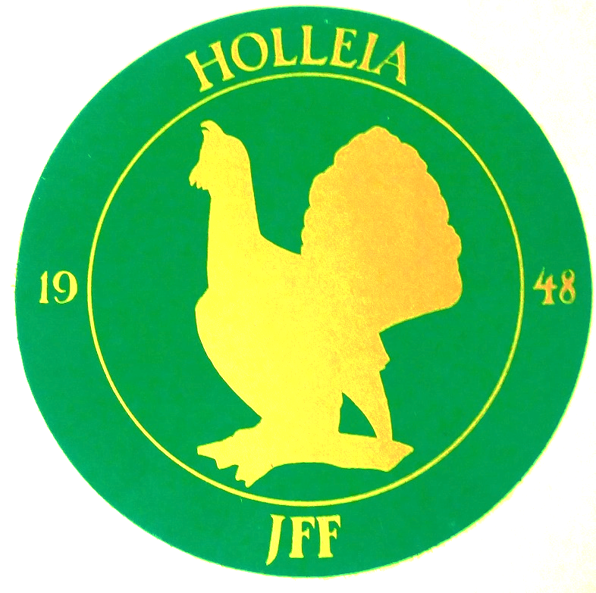
- Godkjenning av innkalling
Innkalling til årsmøte i Holleia Jeger- og fiskerforening 2023
Styret inviterer til årsmøte på Kongsrud Grendehus fredag 24/3 kl 19.00.
Saker som medlemmer ønsker behandlet på årsmøtet må sendes styret senest 10. mars. Sendes til styreleder Tommy Berget på epost tommy.berget@banenor.no.
Fullstendig saksliste med alle saksdokumenter vil bli gjort tilgjengelig på våre nettsider senest en uke før årsmøtet. Link til nettsiden: https://www.njff.no/buskerud/holleia
For å ha stemmerett må man ha vært medlem av Holleia JFF i minst èn måned, og fylle 14 år i det kalenderåret årsmøtet avholdes. Alle medlemmer har uansett møterett, talerett og forslagsrett.
Spørsmål angående årsmøtet sendes til sekretær Sara Hansson på saramathildehansson@outlook.com
Etter møtet serverer vi gryterett fra kroa, samt mineralvann til maten.

Saksliste/dagsorden:
- Godkjenning av innkalling
- Opprop og godkjenning av stemmeberettigede
- Godkjenning av dagsorden
- Godkjenning av forretningsorden
- Valg av ordstyrer, referent, tellekorps og to medlemmer til å underskrive protokoll
- Årsberetninger
- Revidert regnskap fra siste kalenderår
- Pris på jaktkort og fiskekort
- Vedtektsendringer og fremtidig tilknytning til NJFF
- Innkomne saker med styrets forslag til vedtak
- Valg av styre og komiteer i henhold til §15 d. og §16
- Valg av revisor

Styrets innstilling til vedtak: Innkalling godkjennes

2. Opprop og godkjenning av stemmeberettigede

Styrets innstilling til vedtak: Opprop og stemmeberettigede godkjent

3. Godkjenning av endelig dagsorden/saksliste
- Godkjenning av innkalling
- Opprop og godkjenning av stemmeberettigede
- Godkjenning av dagsorden
- Godkjenning av forretningsorden
- Valg av ordstyrer, referent, tellekorps og to medlemmer til å underskrive protokoll
- Årsberetninger
- Revidert regnskap fra siste kalenderår
- Vedtektsendringer og fremtidig tilknytning til NJFF
- Priser på jaktkort og fiskekort
- Medlemskontigent
- Andre saker som styret har oppført på dagsorden
- Innkomne saker med styrets forslag til vedtak
- Valg av styre og komiteer i henhold til §15 d. og §16
- Valg av revisor

Styrets innstilling til vedtak: Styrets forslag til dagsorden tiltres

4. Godkjenning av forretningsorden
Rettigheter
- Talerett har alle betalende medlemmer (oppdatert liste 20/3-2023)
- Forslagsrett har alle betalende medlemmer (oppdatert liste 20/3-2023)
- Stemmerett har alle betalende medlemmer som fyller 14 år i kalenderåret (oppdatert liste 20/3-2023)
- Forslag må leveres skriftlig og før strek er satt.
- Forslag kan ikke trekkes etter at strek er satt.
- Bare endringsforslag som har forbindelse med saker oppført på dagsorden kan behandles.
- For sent innkomne forslag kan ikke behandles.
Taletid
- Med unntak av innlederne er taletid 5 minutter første gang og 3 minutter andre gang i hver sak.
- Under behandlingen av innkomne forslag er taletiden for innlederne inntil 10 minutter.
- Forslag kan kun fremmes før strek er satt.
- Til forretningsorden får ingen ordet mer enn en gang til samme sak. Innlegget må begrenses til inntil 1 min.
- Alle ordinære vedtak fattes med alminnelig flertall.
- Vedtektsforandringer fattes med 2/3 flertall.
- I protokollen innføres de som har hatt ordet til saken, innkomne forslag og avstemmingene, samt de fattede vedtak.

Styrets innstilling til vedtak: Styrets forslag til forretningsorden tiltres

5. Valg av ordstyrer, referent, tellekorps og to medlemmer til å underskrive protokoll
Styrets forslag
Ordstyrer: Tommy Berget
Referent: Sara M. Hansson
Tellekorps: Ingeborg Grøterud og Terje Thomassen
Underskrift protokoll: To tilstedeværende stemmeberettigede

Styrets innstilling til vedtak: Styrets forslag til valg av møteledelse, samt fremmøtte valgte underskrivere tiltres

6. Årsberetninger
Styrets årsberetning
Styret i 2022 og 2023 bestod av:
Leder: Tommy Berget
Nestleder: Arne Henning Grøterud
Sekretær: Sara M. Hansson
Kasserer: Ingeborg Grøterud
Leder viltstell: Terje Thomassen
Leder fiskestell: Terje Hansen
1. Varamedlem: Lars Petter Søderlind
2. Varamedlem: Bjørn Berg
3. Varamedlem: Mette Madsen
Ungdomsleder: Sara M. Hansson
Festkomitè
Einar Grøterud
Ragnar Bjørndal
Jarle Grøterud
Valgkomitè
Jan Henning Djupvik
Truls Eivind Skretteberg
Jan Ingvar Korsbøen
Holleia JFF har nå 150 betalende medlemmer. Styret sendte ut jaktkort til alle medlemmer som har rett til jaktkort jf §11
Aktivitet styre 2022-2023
*28/4-2022 møte søya med NJFF Buskerud ang lukkede foreninger
*Møte med NMJFF og GJFF 1/2 og 21/2 ang fremtidig tilknytning NJFF
*Webinar NJFF Sentralt ang vedtekstnorm NJFF -16/11-22
*Styremøter avholdt 27/8, 15/12, 15/2 og …….
*2 jegerprøvekurs avholdt
*Deltagelse som instruktører på hagleskyting jegerprøver
For styret, Sara Hansson

Barne- og ungdomsutvalg årsberetning
*2 stamfiskekvelder for barn og unge
*Introjakt due
*3 kvelder med teinefiske for barn og unge på Sandungen
*Samarbeid med andre foreninger på hagleskyting for ungdommer
Leder barn og ungdom,
Sara Hansson

Årsberetning fiskestell
Det har blitt teinefisket i følgende vann:
Damtjern ca 5-6 kg
Sandungen 9,4 kg
Haukevann ca 300 stk, 2 l rogn
Langevann 60 kg, 10 l rogn
Vi har kjøpt og satt ut 500 to-somrige ørret
Vi vil også sette ut fisk i år, men de har dessverre bare en-somrige i år.

Leder fiskestell, Terje Hansen

Årsberetning viltstell
Årsberetning ikke ferdigstilt

Aktivitet i 2023
I 2023 har HJFF 75 års jubileum. Det tenker vi å markere med litt ekstra aktivitet for medlemmene våre
Forslag til aktiviteter
-Filmkveld med Høgfoss og Fallan
-Aktivitetsdag på Haukly
-Sosial kveld med bål og kos på Haukly

7.Revidert regnskap fra siste kalenderår
Regnskap ikke ferdig revidert

8. Vedtektsendringer og fremtidig tilknytning til NJFF
NJFF’s landsmøtevedtak gjort 14/11-2021 pålegger alle foreninger å vedta vedtekter etter ny vedtektsnorm innen årsmøte 2023. Styret i HJFF informerte om saken på årsmøtet 2022.
a) Styret ønsker å legge frem både positive og negative sider ved å vedta NJFF’s nye vedtekter, da mandatet for å vedta endringene til syvende og sist tilligger medlemmene selv. Styret har de siste to årene jobbet kontinuerlig med grundig utredning av konsekvenser ved en eventuell utmelding av NJFF.
Kortfattet oppsummering av styrets konsekvensutredninger ligger som vedlegg til årsmøtedokumenter.
Styret har utarbeidet forslag til nye vedtekter.
Relevante saksdokumenter ligger som vedlegg til årsmøtedokumenter.

Styrets innstilling til vedtak: Styrets forslag til nye vedtekter tiltres ikke

b) Dersom nye vedtekter vedtas av Årsmøtet skal også følgende dokument behandles:
-Arbeidsprogram
Styrets innstilling til vedtak: Styrets forslag til Arbeidsprogram tiltres

9. Priser på jaktkort og fiskekort

Styrets forslag til priser jaktkort:
Saken er fortsatt til behandling i styret
* Årskort: kr x00,-
* Gjestekort: kr x00,- pr døgn
*Rådyrkort: kr x50,- pr dyr
*Leie av hytte: kr 300,- pr døgn
Styrets forslag til priser på fiskekort:
*Årskort
*Dagskort
Styrets innstilling til vedtak: Styrets forslag til priser på jakt- og fiskekort tiltres

10. Medlemskontigent
Årsmøtet skal behandle medlemskontigent. Siden vi vedtok på årsmøte i 2022 å følge NJFF’s kontigentsats «lav», foreslår styret å videreføre dette i kommende årsmøteperiode.
Styrets innstilling til vedtak: Styrets forslag til medlemskontigent tiltres

11. Andre saker som styret har oppført på dagsorden
Ingen andre saker oppført

12. Innkomne saker med styrets forslag til vedtak
Foreløpig ingen innkomne saker.
Siste frist for innmelding av saker til styret er 17/3
13. Valg av styre og komiteer i henhold til §15 d. og §16
Valgkomiteens innstilling årsmøte HJFF 2023
Styret

Leder | Tommy Berget | Gjenvalg
Nestleder | Arne Henning Grøterud | Ikke på valg
Sekretær | Sara Mathilde Hansson | Gjenvalg
Kasserer | Ingeborg Grøterud | Ikke på valg
Leder viltstell | Terje Thomassen | Gjenvalg
Leder fiskestell | Terje Hansen | Ikke på valg
Ungdomsleder | Sara Hansson | Gjenvalg
1.varamedlem | Lars Peter Søderlind | Ikke på valg
2.varamedlem | Bjørn Berg | Gjenvalg
3.varamedlem | Mette Madsen | Ikke på valg
Festkomité
Jarle Grøterud | Ikke på valg
Einar Grøterud | Ikke på valg
Ragnar Bjørndal | På valg
Valgkomité
Jan Henning Djupvik | Ikke på valg
Jan Ingvar Korsbøen | Ikke på valg
Reidun Solberg | På valg

For valgkomiteen, Truls Eivind Skretteberg

Styrets innstilling til vedtak: Valgkomiteens innstilling godkjennes

14.Valg av revisor
Arild Fallan sitter som nåværende revisor.
Revisor er ikke til valg på årsmøte 2023

Vedlegg 1 –Gamle vedtekter HJFF
Vedlegg 2 -Ny vedtektsnorm NJFF
Vedlegg 3 -Styrets kommentarer til sak 9
Vedlegg 4 -Styrets innstilling til nye vedtekter HJFF
Vedlegg 5 -Styrets innstilling til Arbeidsprogram

